LISTA DE MATERIAL DE 1º DE PRIMARIA
Curso 2018/2019

Material fungible:
- 1 caja archivador de cartón para guardar el material.
- 1 paquete de 500 folios de 80 gramos.
- 10 fundas de plástico.
- 3 libretas pequeñas de dos rayas de 3,5 mm. (sin anillas). Una se utilizará de agenda, otra para el área de Religión y otra, como cuaderno de clase.
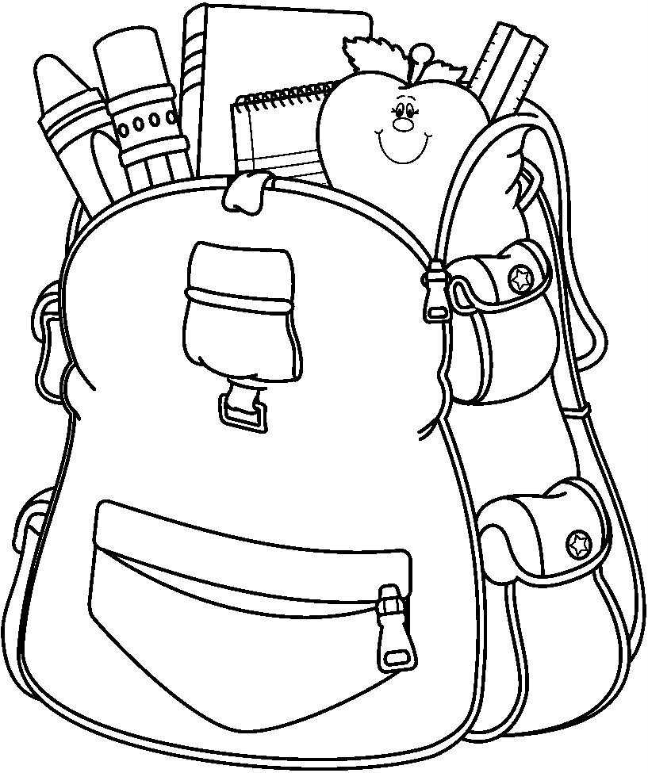
- 1 libreta pequeña de 1 raya (sin anillas). Área de música.
- 1 libreta de cuadros pequeña 6x6 (sin anillas).
- 1 caja de lápices de colores Alpino de 12 colores.
- 1 caja de rotuladores fino Carioca de 12 colores.
- 4 lápices Staedler del nº2.
- 1 lápiz bicolor (rojo-azul)
- 3 gomas Staedler.
- 1 afilador (sin depósito).
- 1 regla de 30 cm.
- 1 estuche grande con cremallera.
- 2 pegamentos grandes de barra.
- 4 subcarpetas DIN-A4 de cartulina y de colores. Cada uno debe tener su fastener colocado.
- 1 tijeras de punta redonda.
- 5 carpetas de plástico de tamaño DIN-A4, con cierre de velcro (para diferentes áreas).
- 1 rollo de servilleta de cocina.
- 1 paquete de toallitas húmedas.
Material curricular:
- Proyecto globalizado Saber Hacer “TRÉBOL”, Canarias, pauta, primer nivel, Editorial Santillana (3 trimestres).
- Caligrafía en pauta 2, 3, 4 y 5. Editorial Santillana. (ISBN: 9788468012100, 9788468012117, 9788468012124, 9788468012131).
- Cuadernillos de Matemáticas Rubio: 1 (sumar sin llevar) y 2 (restar sin llevar).
- Great Explores, Class Book 1, Editorial Oxford. (ISBN: 978-0-19-450708-0).
- Natural Science Primary 1 (Brilliant Ideas), Editorial Anaya. (ISBN: 978-84-698-4532-5).

- Para Educación Artística se ingresarán 18 euros para todo el material del curso escolar en BANKIA. Cuenta corriente de talleres: E55 2038 7334 04 6000233657, con el nombre del alumno/a.

- Se recomienda aprovechar el material en buen estado del curso anterior. El material debe venir marcado con el nombre, menos los libros y cuadernillos, hasta que verifique que son los correctos.

- Se recuerda el uso obligatorio del uniforme y se recomienda marcar las chaquetas y camisetas.

NOTA: En septiembre la especialista de Inglés pedirá la libreta y material que necesite, al igual que el especialista de Educación Física.
LISTA DE MATERIAL DE 2º DE PRIMARIA
Curso 2018 /2019.

Material fungible:
- 1 caja archivador de cartón para guardar el material.
- 1 paquete de 500 folios de 80 gramos.
- 8 fundas de plástico.
- 4 libretas pequeñas de dos rayas de 3,5 mm. (sin anillas). Una se utilizará de agenda y otro para el área de religión.
- 1 libreta de una raya para el área de música
- 1 libreta de cuadros pequeña 4x4 (sin anillas).
-1 cuaderno grande de dos rayas (tamaño folio) para el área de inglés.
- 1 caja de lápices de colores Alpino de 12 colores.
- 1 caja de rotuladores fino Carioca de 12 colores.
- 4 lápices Staedler del nº2.
- 1 lápiz bicolor (rojo-azul).
- 4 gomas Staedler.
- 2 afilador (sin depósito).
- 1 regla de 30 cm.
- 1 estuche grande con cremallera.
- 2 pegamentos grandes de barra.
- 5 subcarpetas DIN-A4 de cartulina y de colores. Cada uno debe tener su fastener colocado.
- 1 tijeras de punta redonda.
- 5 carpetas de plástico de tamaño DIN-A4, con cierre de velcro.
- 1 rollo de servilleta de cocina.
- 1 paquete de toallitas húmedas.

Material curricular:
- Proyecto globalizado Saber Hacer “TRÉBOL”, Canarias, pauta, segundo nivel, Editorial Santillana (3 trimestres).
- Natural Science Primary 2º (Brilliant Ideas) Ed. Anaya, ISBN: 978-8-46-984543-1.
- Great Explorers. Class Book 2º, Ed: Oxford, ISBN 978-0-19-450730-1.
- Cuadernillos de Matemáticas Rubio: 1A (sumar llevando), 2A (restar llevando) y 9 (problemas).

- Para Educación Artística se ingresarán 18 euros para todo el material del curso escolar en BANKIA.
Cuenta corriente de talleres: E55 2038 7334 04 6000233657, con el nombre del alumno/a.
- Se recomienda aprovechar el material en buen estado del curso anterior. El material debe venir marcado con el nombre, menos los libros y cuadernillos, hasta que verifique que son los correctos.
- Se recuerda el uso obligatorio del uniforme y marcar éste, especialmente, chaquetas y camisetas.

NOTA: En septiembre la especialista de Inglés pedirá la libreta y material que necesite, al igual que el especialista de Educación Física.
LISTA DE MATERIAL DE 3º DE PRIMARIA (CURSO 18-19)

- 1 paquete de 500 folios DIN-A4 (80 gramos).
- 1 subcarpeta de cartulina (con fastener puesto).
- 1 archivador de cartón, tamaño folio.
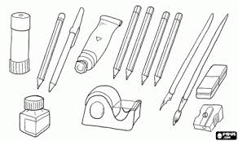
- 8 fundas de plástico tamaño folio.
- 2 carpetas tamaño folio.
- 1 caja de lápices de 24 colores.
- 1 caja de ceras plastidecor de 24 colores.
- 1 caja de rotuladores finos.
- 1 caja de rotuladores gruesos.
- 3 barras de pegamento mediano.
- 1 tijeras de punta redonda.
- 1 regla de 30 cm.
- 1 bolígrafo azul y otro rojo con cargas, que sean de los que se pueden borrar.
- 2 afiladores metálicos.
- 6 gomas staedtler.
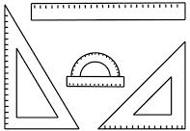
- 8 lápices staedtler del nº2.
- 2 libretas grandes de cuadros de 4mm.
- 6 libretas grandes de rayas de 4mm.
- 1 diccionario de la Lengua Española.
- 1 agenda o libreta pequeña de 2 rayas.
- 1 estuche tipo neceser.
- 1 flauta.
- 1 paquete de servilletas.
- 1 paquete de toallitas húmedas.

- Cuaderno de ortografía número 5 del 3er curso, Editorial La Calesa.
- Libro de texto de Matemáticas, 3º de Primaria. Proyecto “Saber Hacer”. Editorial Santillana Canarias. (Los tres trimestres).
- Libro de texto de Lengua Castellana, 3º de Primaria. Proyecto “Saber Hacer”. Editorial Santillana Canarias. (Los tres trimestres).
- Libro de texto de Ciencias Sociales, 3º de Primaria. Proyecto “Saber Hacer” Editorial Santillana Canarias.
- Activity Book “Natural Science”. Proyecto “Learning Lab” 3º. Editorial Santillana.
- Activity Book “Great Explorers”, 3º de Primaria. Editorial Oxford.
ISBN: 978-0-19-450741-7

NOTA: APROVECHAR TODO LO QUE TENGAN DE AÑOS ANTERIORES.
- Todo lo que sobre se devolverá.
- No poner el nombre a los libros hasta que le dé el visto bueno el tutor-tutora.

TALLERES DE PLÁSTICA: se ingresarán 18 € para la compra del material en el número de cuenta: BANKIA: ES55 2038 7334 04 6000233657
Al realizar el ingreso, pongan el nombre del alumno y el curso para evitar errores.

LISTA DE MATERIAL DE 4º DE PRIMARIA (curso 18-19)

- 1 paquete de 500 folios DIN-A4 (80 gramos).6 fundas de plástico tamaño folio.
- 2 carpetas de cartón tamaño folio.
- 1 caja de lápices de 24 colores.
- 1 caja de ceras plastidecor de 24 colores.
- 1 caja de rotuladores finos.
- 1 caja de rotuladores gruesos.
- 3 barras de pegamento mediano.
- 1 tijeras de punta redonda.
- 1 transportador.
- 1 regla de 30 cm.
- 1 compás.
- 1 bolígrafo azul y otro rojo (con cargas) que sean de los que se pueden borrar.
- 2 afiladores metálicos
- 6 gomas staedtler.8 lápices staedtler del nº2.
- 2 libretas grandes de cuadros de 4mm.
- 5 libretas grandes de rayas de 4mm.
- 1 libreta pequeña de dos rayas.
- 1 libreta pequeña de una raya.
- 1 diccionario de la Lengua Española.1 estuche tipo neceser.
- 1 flauta.
- 1 paquete de pañuelos de papel.
- 1 paquete de toallitas húmedas.
- Se recuerda el uso obligatorio del uniforme y marcar éste, especialmente, chaquetas y camisetas.

- Cuaderno de Ortografía número 7 del cuarto curso. Editorial La Calesa. En el centro
se le dará la agenda al niño/a que traiga el cuaderno.
- Libro de texto de Matemáticas 4º de Primaria. Proyecto “Saber Hacer”. Editorial Santillana Canarias. (Los tres trimestres)
- Ciencias de la Naturaleza 4º. Proyecto “Saber Hacer” Editorial Santillana Canarias.
- Ciencias Sociales 4º. Proyecto “ Saber Hacer ” Editorial Santillana Canarias.
- Libro de texto de Lengua Castellana 4ºde Primaria. Proyecto “Saber Hacer”. Editorial Santillana Canarias. (Los tres trimestres)
- Activity Book Great Explorers 4º de Primaria. Editorial Oxford. ISBN: 978-0-19-450760-8
- Natural Science Byme. 3º. Módulos: Mammals and birds, Reptiles, Amphibians and fish, Invertebrates. Ed. MacMillan.

NOTA: APROVECHAR TODO LO QUE TENGAN DE AÑOS ANTERIORES. Todo lo que sobre se devolverá.

TALLERES DE PLÁSTICA: se ingresarán 18 € para la compra del material en el
Nº DE CUENTA NUEVO:
BANKIA: ES55 2038 7334 04 6000233657
Al realizar el ingreso, pongan el nombre del alumno y el curso para evitar errores.

CEIP MARIA SUÁREZ FIOL LISTADO DE MATERIAL NIVEL: 5º CURSO 18-19

MATERIAL FUNGIBLE:
- 4 cuadernos tamaño folio de dos rayas con margen (Lengua, Inglés, Francés y Religión sin anillas)
- 4 cuadernos tamaño folio de cuadros (C.M. Matemáticas, Música y E. Física)
- NOTA: Preferentemente cuaderno y no block de anillas.
- Lápiz staedler nº 2, goma y afilador.
- 1 bolígrafo, rojo, azul y negro.1 caja de 12 rotuladores finos.
- 1 caja de 12 lápices de colores.
- 1 barra grande de pegamento.
- 1 tijera de punta redonda.
- 1 juego de reglas: escuadra, cartabón y semicírculo.
- 1 compás.
- 1 paquete de 500 folios de 80 gramos. DIN A4
- 1 carpeta tamaño folio con elásticos.
- 1 tarifario de 30 fundas.
- 1 estuche o portatodo.
- 5 fundas plásticas tamaño folio perforadas.
- La flauta del curso anterior.
- Nota: Traer libretas no acabadas del curso anterior y resto del material que figura en la lista, pero que ya tienen.
NOTA: Traer material marcado

RESTO DE MATERIAL Y CUADERNILLOS:
- Expresión escrita 5º Curso. Colección escribo. Ed. La Calesa.
- Diccionarios que tengan tanto de español,inglés como francés
- Una agenda
- Pendrive y auriculares
- Ed. Física: Ropa de chándal del uniforme (pantalón corto o largo) camiseta blanca, calzado deportivo y una toalla pequeña de aseso
- Talleres: Se ingresarán 18 euros para todo el material del curso escolar. Al realizar el ingreso, pongan el nombre del alumno y curso, para evitar errores.
- Nº de cuenta Bankia: E55 7334 04 6000233657 PARA TALLERES
LIBROS.
-Proyecto Savia. Editorial SM (mochila ligera): lengua, matemáticas, ciencias sociales y ciencias naturales
- Francés Défis 1 cahier d´exercices (cuadernillo) y libro recomendado Défis 1 (Méthode de français,livre de l´élève)
- Inglés GREAT EXPLORERS Activity Book. Ed. Oxford. 5º ISBN: 978-0-19-450778-3
-Natural Science BYME 5º. Módulos: Interaction and the body, The Plant Kingdom, Technology. Ed. MacMillan.

CEIP MARIA SUÁREZ FIOL NIVEL: 6º CURSO 18-19
LISTADO DE MATERIAL
MATERIAL FUNGIBLE:
- 4 cuadernos tamaño folio de dos rayas con margen :Lengua, Inglés, Francés (mismo del año anterior) y Religión. Preferentemente libretas y no blocs de anillas.
- 4 cuadernos tamaño folio de cuadros ( Naturales, Sociales, Matemáticas y E. Física)
- Nota: Preferentemente libretas en lugar de bloc de anillas.Lápiz staedler nº 2, goma y afilador.

- 1 bolígrafo, rojo, azul y negro.1 caja de 12 rotuladores finos.
- 1 caja de 12 lápices de colores.
- 1 barra grande de pegamento.
- 1 tijera de punta redonda.
- 1 juego de reglas: escuadra, cartabón y semicírculo(grande)
- 1 compás.
- 1 paquete de 500 folios de 80 gramos. DIN A4
- 1 carpeta tamaño folio con elásticos.
- 1 tarifario de 30 fundas.
- 1 estuche o portatodo.
- 5 fundas plásticas tamaño folio perforadas.
- La flauta del curso anterior.
NOTA:No marcar hasta que se le dé el visto bueno
- Se recuerda el uso obligatorio del uniforme y marcar éste, especialmente, chaquetas y camisetas.
NOTA: La lista se publicará en la Web del centro.
RESTO DE MATERIAL Y CUADERNILLOS:
- Expresión escrita 5º curso. EDITORIAL LA CALESA
- Diccionarios que tengan tanto de español,inglés como francés
- Diccionario de Inglés (el que tengan en casa) Si no tienen, recomendamos el de la ed. Oxford o MacMillan.
- Un pendrive y auriculares.
- Una agenda.
- Ed. Física: Ropa de chándal del uniforme (pantalón corto o largo), camiseta blanca, calzado deportivo y una toalla pequeña de aseo)
- Talleres: Se ingresarán 18 € para todo el material del curso escolar en la cuenta de BANKIA E55 2038 7334 04 6000233657 .Al realizar el ingreso, pongan el nombre del alumno y curso para evitar errores.
LIBROS.
-Proyecto Savia. Editorial SM (mochila ligera): lengua, matemáticas, ciencias sociales y ciencias naturales
- Francés Défis 2 cahier d´exercices (cuadernillo) y libro recomendado Défis 2 (Méthode de français, livre de l´élève)
- Inglés GREAT EXPLORERS Activity Book. Ed. Oxford. 6º ISBN: 978-0-19-450798-1
- -Natural Science BYME 5º. Módulos: Interaction and the body, The Plant Kingdom, Technology. Ed. MacMillan.

